
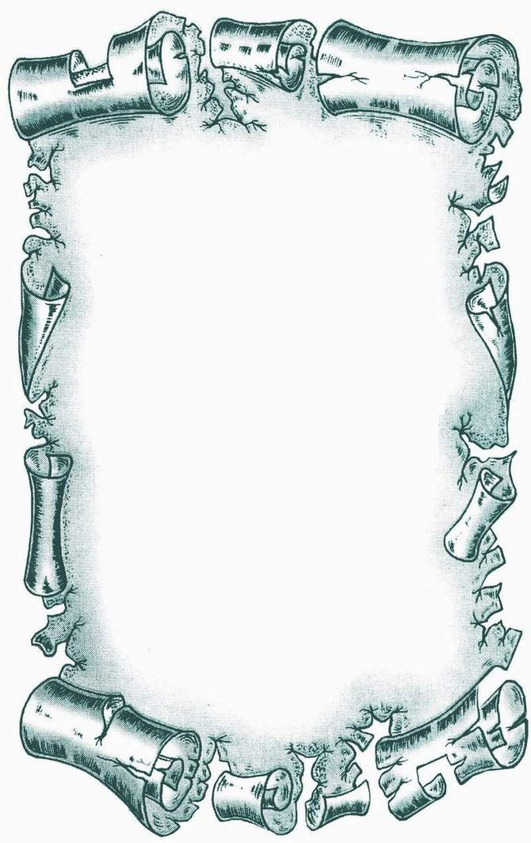
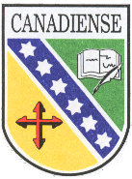
“Peruano Canadiense”
INSTITUCION EDUCATIVA PRIVADA



ANIVERSARIO - 2012

Diploma de Honor

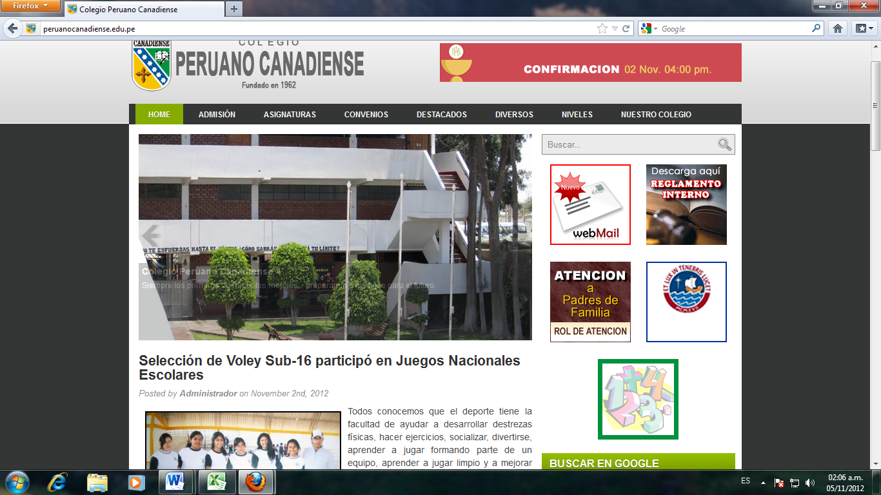
Prof. Cesar Hernández
Coordinador Académico
Ica ,15 de Noviembre del 2012

En Merito a su participación en el primer concurso interno Reciclaje 2012 obteniendo el PRIMER LUGAR en el nivel primario.
Prof. José Reyes
Director
Vizarreta Diaz , Carlos
Otorgado a :
Director
Profesora
Tutor

